протокол № 48/14

рассмотрения и оценки заявок на участие в запросе котировок
г. Рубцовск 21 октября 2014 года
1. Муниципальный заказчик:
Полное наименование: Администрация города Рубцовска Алтайского края
(для комитета Администрации города Рубцовска по управлению имуществом)
Почтовый адрес: 658200, Алтайский край, г. Рубцовск, пр. Ленина, 130
Адрес электронной почты: zakaz@rubadm.ru
Контактный телефон: 8 (38557) 4-12-85

2. Извещение о проведении запроса котировок было размещено на официальном сайте www.zakupki.gov.ru (извещение №0117300085514000249 от 14.10.2014).

3. Существенными условиями муниципального контракта, который будет заключен с победителем в проведении запроса котировок, являются следующие:
3.1. Наименование, характеристики и объем оказываемых услуг: оказание услуг по оценке стоимости права на заключение договоров аренды объектов муниципальной собственности муниципального образования город Рубцовск Алтайского края, находящихся по адресу: г. Рубцовск, пер. Пионерский, д.1.
3.2. Место оказания услуг: офис исполнителя с обязательным выездом к объектам оценки в город Рубцовск Алтайского края.
3.3. Сроки оказания услуг: в течение 15 (пятнадцати) календарных дней с даты заключения муниципального контракта
3.4. Начальная (максимальная) цена контракта: 49166 (сорок девять тысяч сто шестьдесят шесть рублей) 67 коп.

4. Состав комиссии по определению поставщика (подрядчика, исполнителя) при осуществлении закупок товаров, работ, услуг путем запроса котировок по направлению «Управление муниципальным имуществом» определен постановлением Администрации города Рубцовска Алтайского края от 28.05.2014 №2265 «Об организации работы по определению поставщика (подрядчика, исполнителя) при осуществлении закупок товаров, работ, услуг для обеспечения муниципальных нужд в городе Рубцовске» (с изменениями). В состав комиссии входит 5 человек. На заседании комиссии присутствовали 4 человека. Кворум имеется. Комиссия правомочна.

5. Процедура вскрытия конвертов с заявками на участие в запросе котировок и открытия доступа к поданным в форме электронных документов заявкам на участие в запросе котировок, а также рассмотрение и оценка таких заявок, проведена 21.10.2014 в 10 час. 15 мин. по адресу: Алтайский край, город Рубцовск, пр-т. Ленина, 130, Администрация города Рубцовска, малый зал.

6. До процедуры вскрытия конвертов с заявками на участие в запросе котировок и открытия доступа к поданным в форме электронных документов заявкам на участие в запросе котировок поступило 5 (пять) заявок, как это зафиксировано в Журнале регистрации поступления заявок в порядке их поступления (Приложение № 1 к настоящему протоколу, являющееся неотъемлемой частью данного протокола), следующих участников закупки:

Порядковый номер заявки | Наименование (для юридического лица), фамилия, имя, отчество (для физического лица) участника запроса котировок | Почтовый адрес | Цена товара, работы или услуги, указанная в заявке (руб.)
1 | Общество с ограниченной ответственностью «Региональный Центр Оценки и Экспертизы»  ИНН 2225064374  КПП 222501001  Конт. лицо: Егорова Елена Алексеевна  Тел. 8(3852) 27-13-77 | 656049,  Алтайский край  г. Барнаул,  пр-т Социалистический,  63 | 24 000,00
2 | Общество с ограниченной ответственностью «Алтай 22»  ИНН 2204062224  Конт. лицо: Караулов Евгений Валерьевич  Тел. 8-903-911-82-94 | 656056,  Алтайский край  г. Барнаул,  ул. Ползунова, д.26 кв.47 | 24 800,00
3 | Общество с ограниченной ответственностью «Центр независимых профессиональных экспертов и оценщиков «ЭксперТ»  ИНН 2221206388  КПП 222101001  Конт. лицо: Горячев Александр Сергеевич  Тел. 8-903-990-56-65 | 656056,  Алтайский край  г. Барнаул,  ул.Молодежная, д.28 | 41 000,00
4 | Индивидуальный предприниматель Сазыкин Сергей Владимирович  ИНН 220900889341  Конт. лицо: Сазыкин Сергей Владимирович  Тел. 8-961-233-0106, 6-24-53 | 658223,  Алтайский край  г. Рубцовск,  пер. Гражданский,  40, кв.18 | 15 400,00
5 | Индивидуальный предприниматель  Крупин Максим Григорьевич  ИНН 220900507151  Конт. лицо: Крупин Максим Григорьевич  Тел.8-923-651-8860 | 658213,  Алтайский край  г. Рубцовск,  ул. Дзержинского, д.17, кв.52 | 13 500,00

7. Котировочная комиссия рассмотрела заявки на участие в запросе котировок на соответствие требованиям, установленным в извещении о проведении запроса котировок, оценила их и приняла на основании полученных результатов следующее решение:

7.1. Признать соответствующими требованиям, установленным в извещении о проведении запроса котировок, заявки на участие в запросе котировок следующих участников закупки: общество с ограниченной ответственностью «Региональный
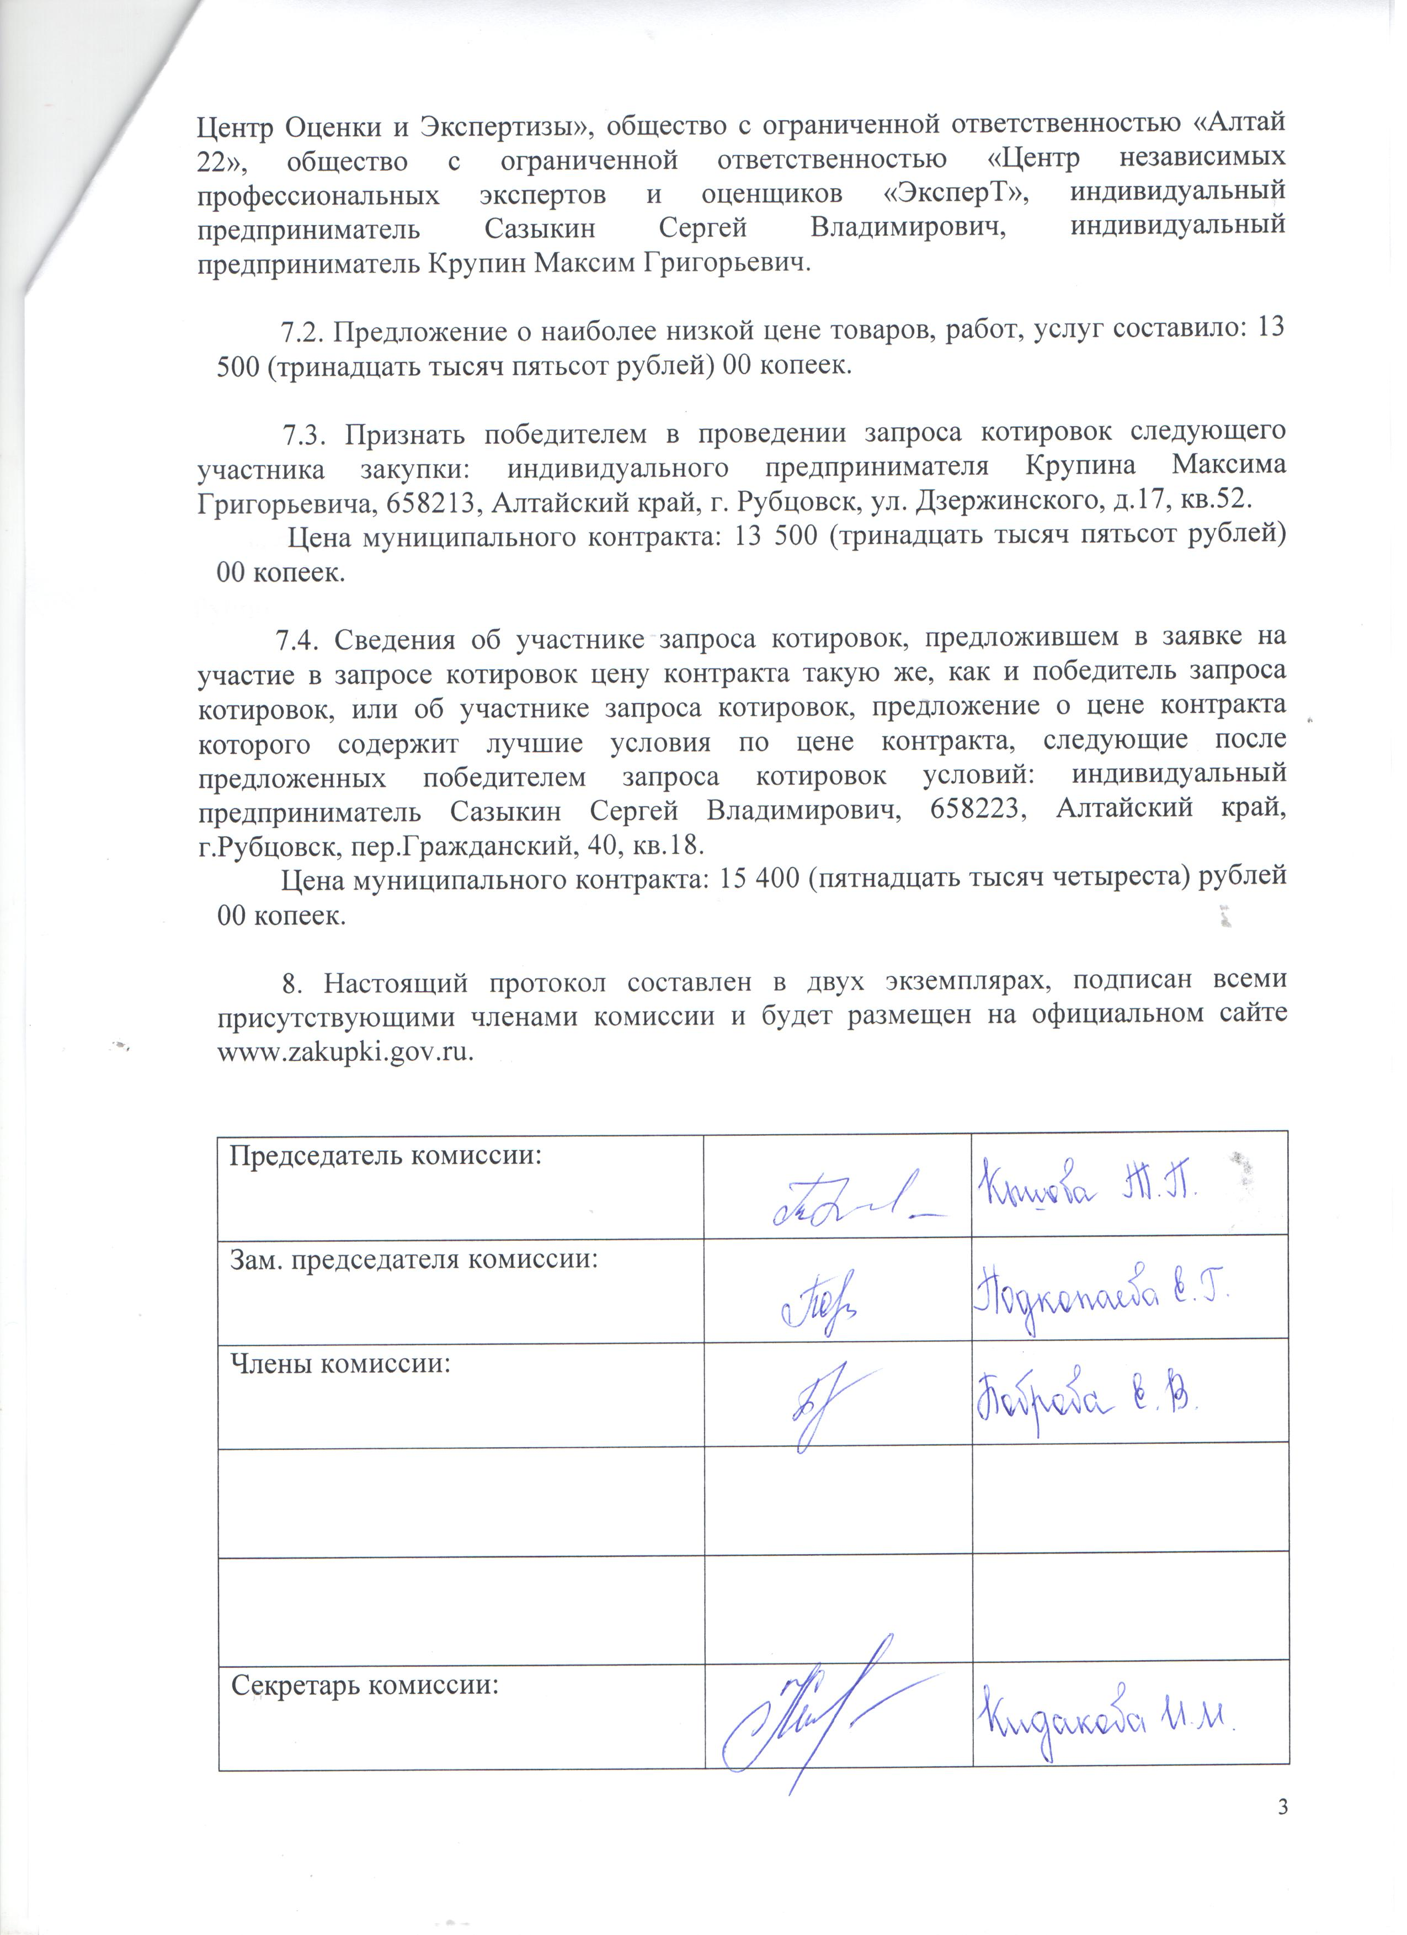

Приложение № 1
к протоколу рассмотрения и
оценки заявок на участие в запросе котировок от 21.10.2014 № 48/14

ЖУРНАЛ РЕГИСТРАЦИИ

поступления заявок для участия в запросе котировок
на оказание услуг по оценке стоимости права на заключение договоров аренды объектов муниципальной собственности муниципального образования город Рубцовск Алтайского края, находящихся по адресу: г. Рубцовск, пер. Пионерский, д.1.

№ п/п | Дата поступления котировочной заявки | Время поступления | Регистрационный номер | Форма подачи заявки
1 | 17.10.2014 | 15 час. 16 мин. | 1 | бумажный носитель
2 | 20.10.2014 | 10 час. 09 мин. | 2 | бумажный носитель
3 | 20.10.2014 | 11 час. 20 мин. | 3 | бумажный носитель
4 | 20.10.2014 | 15 час. 58 мин | 4 | бумажный носитель
5 | 21.10.2014 | 09 час. 03 мин | 5 | бумажный носитель

